**АДМИНИСТРАЦИЯ ШЕЛКОВСКОГО /МУНИЦИПАЛЬНОГО РАЙОНА**

**ЧЕЧЕНСКОЙ РЕСПУБЛИКИ**

**МУНИЦИПАЛЬНОЕ БЮДЖЕТНОЕ ОБЩЕОБРАЗОВАТЕЛЬНОЕ УЧРЕЖДЕНИЕ**

**«САРЫ-СУЙСКАЯ СРЕДНЯЯ ОБЩЕОБРАЗОВАТЕЛЬНАЯ ШКОЛА»**

**НОХЧИЙН РЕСПУБЛИКАН ШЕЛКОВСКИ МУНИЦИПАЛЬНИ КIОШТАН АДМИНИСТРАЦИ МУНИЦИПАЛЬ\*99999994НИ БЮДЖЕТАН ДЕШАРАН ХIУКМАТ**

**«САРЫ-СУЙСКИ ЮККЪЕРА ЮККЪАРАДЕШАРАН ИШКОЛ»**

**BS00554_**

**366107. Чеченская Республика, Шелковской муниципальный район, с. Сары-Су ,ул.Школьная, 1**

**Тел.8-928-649-86-63; е-mail^** [**sary-su.rf@mail.ru**](mailto:sary-su.rf@mail.ru)

**ОКПО 87457415, ОГРН 1082035001278 ИНН/КПП 2011002187/201101001**

**СПРАВКА**

**по итогам проведения Всероссийской недели**

**«Живой классики».**

С 23.11. по 29.11.2020года в МБОУ «Сары-Суйская СОШ» прошла Всероссийская акция по проведению Недели «Живой классики» в библиотеке. Подготовила и провела библиотекарь Салимгереева М.А.

**Цель акции -Помочь участникам Всероссийского конкурса юных чтецов «Живая классика» определиться с выбором книги.**

**Задача библиотекаря:**

- научить каждого школьника читать творчески, увлеченно, чтобы полнее реализовать заложенные в литературе воспитательные и развивающие возможности;

- способствовать проявлению индивидуальных способностей учащихся, активизации их познавательной деятельности

К проведению Недели были привлечены обучающиеся 5-11 классов.

В рамках Недели были проведены такие формы мероприятий как:

Открытие недели.

Выставка книг и опубликование списков произведений российских и зарубежных авторов, которые будут рекомендованы к прочтению на конкурсе.

Книжная выставка «Классика на все времена»

* Обзор классической литературы «Книги, которые стоит почитать» для 5-11 классов

Индивидуальные рекомендательные беседы по выбору произведения и отрывка на школьный этап конкурса

* Встреча с призерами районного, республиканского конкурса «Живая классика»

Конкурс юных чтецов «Живая классика» проходит в России в в девятый раз. Принимают участие ученики 5-11 классов,в возрасте 10-17 лет. Нужно прочитать наизусть фрагмент из произведения, не входящего в школьную программу.

С 23-29 ноября 2020г прошла Неделя «Живой классики» в МБОУ «Сары- Суйская СОШ».

Была организована выставка книг «Классика на все времена»

Вывешены списки произведений Российских и зарубежных авторов, рекомендуемых к прочтению на конкурсе.

27 ноября в школе состоялась встреча учащихся 8 класса с лучшими чтецами Всероссийского конкурса «Живая классика, призерами районного конкурса« Живая классика» Наврузовой Маликой и Шадиевой Дианой.

Неделя «Живой классики» прошла на должном уровне.

|  |  |
| --- | --- |
| C:\Users\алавдин\AppData\Local\Microsoft\Windows\INetCache\Content.Word\IMG_1525.jpg | D:\1111111111111\IMG-20201201-WA0028.jpg |
| D:\1111111111111\IMG-20201201-WA0029.jpg | D:\1111111111111\IMG-20201201-WA0030.jpg |
| D:\1111111111111\IMG-20201201-WA0031.jpg | D:\1111111111111\IMG-20201201-WA0032.jpg |
| D:\1111111111111\IMG-20201201-WA0033.jpg |  |

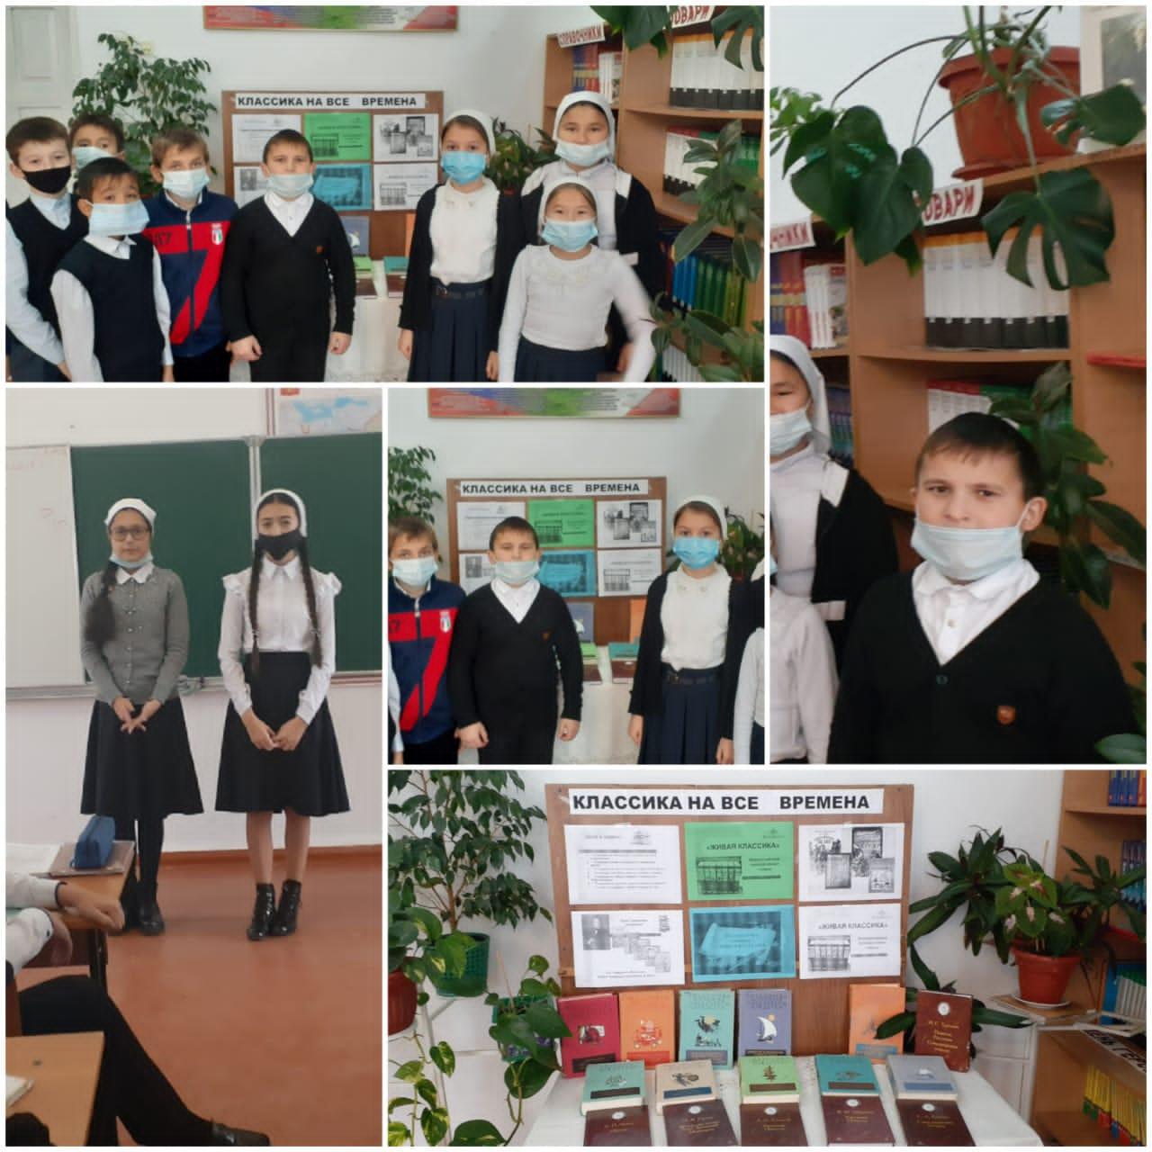

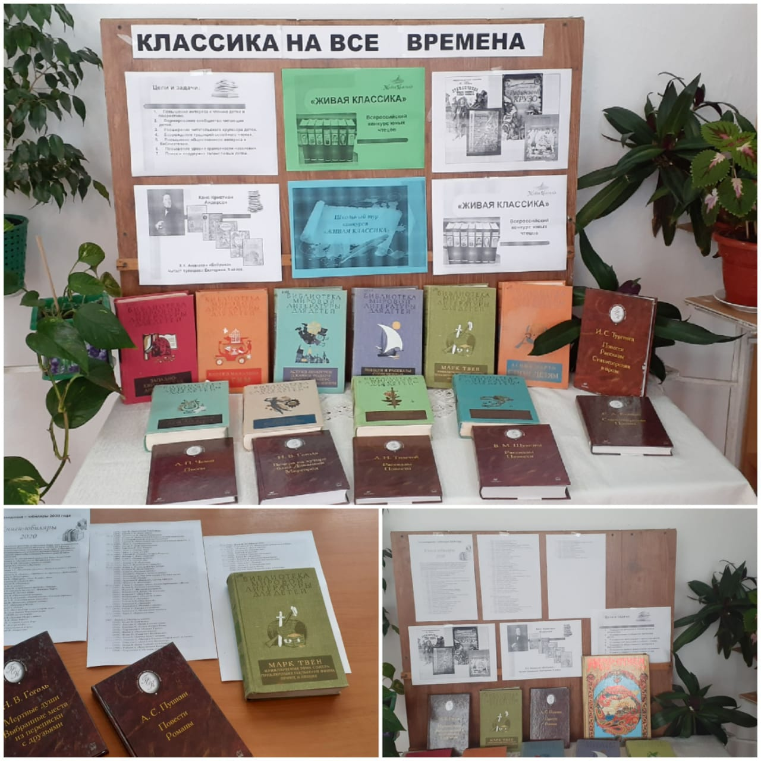

Исполнитель: \_\_\_\_\_\_\_\_\_\_\_Салимгереева М.А.